ВСЕРОССИЙСКАЯ ОЛИМПИАДА ШКОЛЬНИКОВ ПО ОБЖ
2012-2013 г. г.
(МУНИЦИПАЛЬНЫЙ ЭТАП)
7-8 класс

ЗАДАНИЯ ТЕОРЕТИЧЕСКОЙ СЕКЦИИ

Задание 1:
Впишите в таблицу по 3 примера к каждому опасному природному явлению
Геофизические | Геологические | Метеорологи-ческие | Гидрологические | Природные пожары
Оценочные баллы: максимальный – 5 баллов; фактический - ____ баллов
Задание 2.
При обнаружении утечки бытового газа необходимо выполнить следующие действия:
Подчеркните три верных варианта ответа
- прекратить подачу газа,
- выяснить причину происшедшего,
- взять документы,
- выйти из квартиры,
- вызвать специалистов газовой службы по телефону, дождаться их прибытия на улице
- открыть форточки для проветривания
- попытаться самостоятельно подчинить поломку.
Оценочные баллы: максимальный – 5 баллов; фактический - ____ баллов
Задание 3.
Расшифруйте специальные знаки для передачи информации спасателям:
Сигналы бедствия | расшифровка
I
II
X
LL
↑
Оценочные баллы: максимальный – 5 баллов; фактический - ____ баллов
Задание 4.
Впишите в таблицу характерные черты различных степеней обморожения:
Виды обморожения | характеристика
I степень
II степень
III степень
IV степень
Оценочные баллы: максимальный – 5 баллов; фактический - ____ баллов
Задание 5.
Приведены опасные ситуации:
- Вы один дома. По радио передают, что приближается ураган. На улице начался ветер. ________________________________________________________________________
2. Вы в открытом поле. Началась гроза. До ближайшего дома 800 м, до одиноко стоящего дерева 200 м. _________________________________________________________________
3. Вы один дома. Началось землетрясение._________________________________________
Выберите верное действие, приведенное ниже в таблице, и запишите его номер рядом с каждой ситуацией:
 | Выполняемые действия
1 | Перейти в подвальное помещение
2 | Спрячьтесь под подоконником
3 | Лягте и прижмитесь к земле
4 | Перебежите и спрячьтесь под деревом
5 | Быстро добежите до дома
6 | Встаньте в дверной проем
7 | Кричите и зовите на помощь
8 | Выйдите на балкон
Оценочные баллы: максимальный – 5 баллов; фактический - ____ баллов
Задание 6.
Вы дома на пятом этаже. Началось землетрясение. Выйти из квартиры невозможно.
Выберите из перечисленных мест те, которые наиболее безопасны для укрытия.
- Под подоконником
- Дверные проемы
- Внутри шкафа
- В кладовке
- Углы, образованные капитальными внутренними стенами
- Под прочно закрепленным столом
- В оконном проеме
- В гардеробной
- На балконе
Оценочные баллы: максимальный – 5 баллов; фактический - ____ баллов
Задание 7.
Заполните левые окошки, указав в них термины в соответствии с данными определениями.
место пересечения, примыкания или разветвления дорог на одном уровне, ограниченное воображаемыми линиями, соединяющими соответственно противоположные, наиболее удаленные от центра перекрестка начала закруглений проезжих частей

элемент дороги, предназначенный для движения безрельсовых транспортных средств.

элемент дороги, предназначенный для движения пешеходов и примыкающий к проезжей части или отделенный от нее газоном

элемент дороги, выделенный конструктивно и (или) с помощью разметки, разделяющий смежные проезжие части и не предназначенный для движения и остановки транспортных средств

Оценка задания. Максимальная оценка за правильно выполненное задание – 4 балла, (по 1 баллу за каждую из 4-х позиций). Если в какой либо позиции ответ не верен, или не
Оценочные баллы: максимальный – 4 балла; фактический - ____ баллов
Задание 8. Приведены примеры терминов:
- Экстремальная ситуация – это _____
- Зона бедствия – это _____
- Стихийное бедствие – это _____
- Промышленная катастрофа – это_____
Выберите из таблицы верное определение и запишите ее номер рядом с соответствующим термином:
 | Характеристика поражения
1 | Крупная промышленная авария, повлекшая за собой человеческие жертвы, ущерб здоровью людей либо разрушение и уничтожение объектов, материальных ценностей в значительных размерах, а также приведшая к серьезному ущербу окружающей природной среды.
2 | Положение, для которого характерны новизна и неожиданность возникновения, интенсивное воздействие неприятных факторов окружающей среды, а иногда и непосредственная угроза здоровью и жизни людей
3 | Часть зоны чрезвычайной ситуации, требующая дополнительной и немедленно предоставляемой помощи и материальных ресурсов для ликвидации чрезвычайной ситуации
4 | Катастрофическое природное явление и процесс, которые могут вызывать человеческие жертвы и наносить материальный ущерб.
Оценочные баллы: максимальный – 5 баллов; фактический - ____ баллов
Задание 9. Укажите стрелками соответствие в названии и определении чрезвычайных ситуаций
Землетрясения
Стремительные бурный поток воды с большим содержанием камней, песка, глины и других материалов.

Цунами
Колебания и смещения земной поверхности, подземные толчки и удары, возникающие в результате естественных процессов или деятельности человека

Обвал
Волны большой длины, возникающие в результате подводного землетрясения и извержения вулканов

Оползень
Скользящее смещение масс горных пород вниз по склону под влиянием силы тяжести
Быстрое отделение и падение массы горных пород на крутом склоне вследствие потери устойчивости поверхности склона, ослабления связности, цельности горных пород
Сели

Оценочные баллы: максимальный – 5 баллов; фактический - ____ баллов
Задание 10. Рассказ очевидца: «Мы с братом приехали в гости к бабушке в деревню. Когда мы шли по улице, путь нам преградила огромная собака и начала рычать. Мы с братом очень испугались и бросились бежать. Собака последовала за нами. Чтобы защитить себя и брата я схватил огромную палку и кинул ее в собаку. Она разозлилась и схватила меня за брюки. Мы сильно закричали, размахивали руками и ногами, на наш крик прибежал хозяин и отогнал собаку».
Что было неправильно сделано? Найдите три ошибки и прокомментируйте ошибки
_______________________________________________________________________________________________________________________________________________________________________________________________________________________________________________________________________________________________________________________________________________________________________________________________________________________________________________________________________________________________________________________________________________________________________________________________________________________________________________________________________________________________________________________________________________________________________________________________________________________________________________________________________________

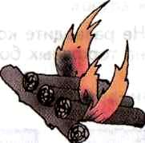
Задание 11. Посмотрите внимательно на рисунки и укажите под каждым из них тип костра
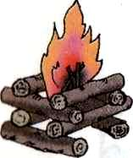
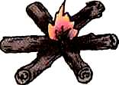
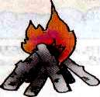

1.________________ 2._______________ 3. _____________ 4._______________
Оценочные баллы: максимальный – 4 балла; фактический - ____ баллов
Задание 12. Определите типы изображенных огнетушителей и напишите их характеристики
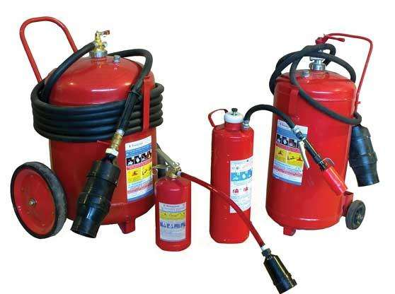

Тип огнетушителей _____________________________________________________________________________________________

Вид огнетушащего средства _____________________________________________________________________________________________

Предназначение______________________________________________________________________________
_____________________________________________________________________________________________
_____________________________________________________________________________________________
_____________________________________________________________________________________________

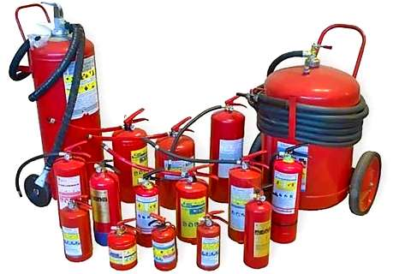

Тип огнетушителей _____________________________________________________________________________________________

Вид огнетушащего средства _____________________________________________________________________________________________

Предназначение______________________________________________________________________________
_________________________________________________________________________________________
_________________________________________________________________________________________
_________________________________________________________________________________________
_________________________________________________________________________________

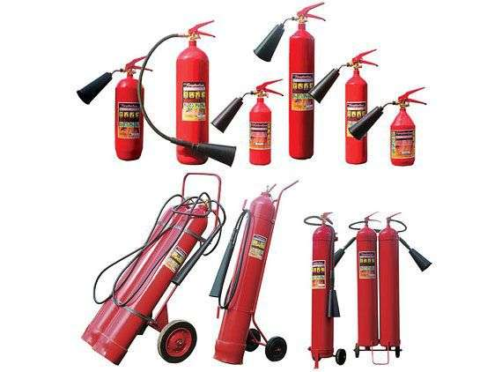

Тип огнетушителей _____________________________________________________________________________________________

Вид огнетушащего средства _____________________________________________________________________________________________

Предназначение______________________________________________________________________________
_________________________________________________________________________________________
_________________________________________________________________________________________
_________________________________________________________________________________________

Оценочные баллы: максимальный – 9 баллов; фактический - ____ баллов

ОБЩИЙ БАЛЛ ЗА ВЫПОЛНЕНИЕ ЗАДАНИЙ ТЕОРЕТИЧЕСКОЙ СЕКЦИИ _____
ЗАДАНИЯ СЕКЦИИ ТЕСТИРОВАНИЯ
Уважаемые участники, при выполнении тестовых заданий, Вам необходимо выбрать один правильный ответ и обвести его в кружок.
За правильный ответ начисляется 2 балла. 0 баллов выставляется как за неверный ответ, а также, если участником отмечены несколько ответов (в том числе правильный), или все ответы;
 | Тестовые задания | Макс  балл | Итоговая оценка
1 | 2 | 3 | 4
 | Если при аварии на химически опасном объекте произошла утечка хлора, то необходимо...  а) укрыться в подвале  б) подняться на верхний этаж дома  в) остаться в своей квартире  г) выйти на балкон | 2,0
 | Недостаток витамина D в организме человека может привести к:  а) рахиту  б) куриной слепоте  в) нарушению работы нервной системы  г) сердечной недостотаточности | 2,0
 | Назовите чрезвычайных ситуаций геологического происхождения...  а) землетрясения, обвалы  б) сели, лавины  в) цунами, наводнения  г) ураганы, заморозки | 2,0
 | Если гроза застала вас в поле, то нужно...  а) подняться на холм  б) спрятаться под одиноко стоящими деревьями  в) быстро бежать к месту укрытия  г) лечь и накрыться одеждой | 2,0
 | Запас продуктов питания при эвакуации берется на __дня (дней).  а) 4-5  б) 1-2  в) 2-3  г) 8-9 | 2,0
 | Повседневно на человека оказывают влияние …факторы  а) природные, техногенные, социальные  б) природные, технические, антропогенные  в) техносферные, антропогенные, инфомационные  г) антропогенные, социальные, информационные | 2,0
 | При сравнительно равномерном облучении организма к первой группе критических органов относят:  а) половые органы, красный костный мозг  б) печень, почки, легкие  в) кожный покров, предплечья  г)желудок, сердце | 2,0
 | Наводнения, сопровождающиеся значительным затоплением территорий и охватывающие большие земельные участки речных долин и низин, происходящие раз в 20-25 лет называют…  а) катастрофические  б) низкие  в) выские  г) смешанные | 2,0
 | Закаливание ребенка начинают с...  а) подросткового возраста  б) 1 года  в) 5 лет  г) самого рождения | 2,0
 | Самое опасное время после землетрясения это:  а) несколько часов после землетрясения  б) первые сутки после землетрясения  в) 10-15 минут после землетрясения  г) в течении первой недели | 2,0
 | Скопление рыхлого ледового материала во время ледостава в сужениях и излучинах русла реки, вызывающее подъем уровня воды на некоторых участках выше него, называют:  а) половодье  б) зажор  в) затор  г) паводок | 2,0
 | Среднесуточная потребность человека в воде в районах с умеренной температурой составляет…  а) 1,5-2 литра  б) 3-4 литра  в) 1 литр  г) 5-6 литров | 2,0
 | Продолжительный и очень сильный ветер, скорость которого превышает 20 м/с, – это...  а) буря  б) вьюга  в) торнадо  г) суховей | 2,0
 | Источниками углеводов для организма служат:  а) сливочное масло, орехи, сметана  б) овощи, крупы, хлеб  в) мясо, рыба, яйца  г) овощи, орехи, сметана | 2,0
 | Для того, чтобы «намертво» связать две веревки вне зависимости от их диаметра используют…узел  а) дубовый  б) прямой  в) беседочный  г) обратный | 2,0
 | Если в квартире вы одни и услышали, что Вашу входную дверь пытаются взломать, то нужно...  а) заблокировать дверь, позвонить в милицию, в окно сообщить об этом соседям или прохожим  б) открыть дверь со словами: "Видимо вы ошиблись адресом, здесь живу я"  в) спрятаться в ванной, туалете или кладовой  г) сделать вид, что ничего не происходит | 2,0
 | Назовите факторы риска, зависящие от образа жизни:  а) наркомания, социальная агрессия  б) табакокурение, нерациональное питание, гиподинамия  в) шум, вибрация, радиация  г) пониженное давление, легкая возбудимость | 2,0
 | Для подростков соотношение белков, жиров и углеводов должно составлять:  а) 1:2:3  б) 1:2:4  в) 2:2:4  г) 1:1:4 | 2,0
 | Если в позднее время вы открыли дверь на лестничную площадку, а там незнакомые люди, то нужно...  а) подойти и спросить, что они тут делают  б) не выходить и быстро захлопнуть дверь  в) выйти и пройти тихо мимо них  г) открыть дверь со словами: "Вы не ко мне?" | 2,0
 | В РФ уголовной ответственности подлежит лицо, достигшее ко времени совершения преступления ____возраста  а) 12  б) 18  в) 14  г) 21 | 2,0
Общая сумма баллов

ОЛИМПИАДНЫЕ ЗАДАНИЯ ПРАКТИЧЕСКОГО ТУРА
7-8 класс
Задания первой секции «Оказание первой помощи пострадавшему» в средней возрастной группе 7-8 класс
(максимальная оценка - 20 баллов)
Задание 1.
Пострадавший с артериальным кровотечением из бедренной артерии
кричит от боли. Окажите первую помощь пострадавшему.
Условия: выполняется на тренажере «Глаша» с правом привлечь помощника При отсутствии тренажера «Глаша» допускается применять другой манекен или тренажер.
Необходимое оборудование и материалы: скатка бинта, жгут, блокнот с отрывными листами, карандаш.
Оценка задания. Максимальная оценка за правильно выполненное задание - 10 баллов.
№ | Перечень ошибок | Отметка ошибок, штрафные баллы
1 | Кровотечение не остановлено в течение 1 минуты от начала старта | 10
2 | Жгут наложен без опорного предмета | 5
3 | Не отмечено время наложения жгута | 5
4 | Не вызвана скорая помощь | 5
 | Оценка задания с учетом штрафных баллов

Задание 2
Младенец, лежа на спине, отрыгнул молоком, рвотная масса попала в дыхательные пути. Он задыхается. Окажите неотложную помощь.
Условия: задание выполняется на кукле. Все действия выполняются на кукле и комментируются устно.
Необходимое оборудование и материалы: кукла

№ | Перечень ошибок | Отметка ошибок, штрафные баллы
1 | Не сделана попытка удаления инородного тела из дыхательных путей (с помощью пальцев) | 10
2 | Младенец не повернут на живот | 10
3 | Не вызвана скорая помощь | 10
 | Оценка задания с учетом штрафных баллов

Оценка задания. Полное соблюдение алгоритма выполнения задания оценивается в 10 баллов. За ошибки начисляются штрафные баллы.

Задания второй секции «Выживание в условиях природной среды» в старшей возрастной группе 7-8 класс
(максимальная оценка - 30 баллов)
Задание 1. Определение азимута на объект с помощью компаса.
Условия: Определить с помощью судейского компаса азимут на указанный членом жюри объект. Азимут определяется с точностью равной цене деления поворотной шкалы компаса.
Необходимое оборудование и материалы: судейский компас.
Алгоритм выполнения задания:
1. Участник на исходном положении получает у члена жюри компас.
2. Определяет по компасу азимут на указанный членом жюри объект.
3. Сообщает члену жюри результат определения азимута.

№ | Перечень ошибок и погрешностей | Штраф
1. | За ошибку на каждые «+», «-» 2 градуса | 3
Оценка задания с учетом штрафных баллов

Оценка задания. Максимальная оценка за правильно выполненное задание – 10 баллов.

Задание 2. Преодоление заболоченного участка местности по кочкам.
Условия: На исходной точке участка в шахматном порядке установлено 8 кочек со сбоем ноги. В середине 2 кочки установлены по прямой, расстояние между центрами кочек 1,5 м, диаметр кочек не более 30 см. В 1,5 м от первой кочки и в 1,5 м за последней кочкой нанесены контрольные линии, на первую и последнюю кочку наступать обязательно.
Необходимое оборудование и материалы: 8 кочек диаметром не более 30 см.
Алгоритм выполнения задания: Участник преодолевает заболоченный участок, перепрыгивая с кочки на кочку, не задевая поверхности на которой установлены кочки.
Оценка задания. Максимальная оценка за правильно выполненное задание – 10 баллов.

№ | Перечень ошибок и погрешностей | Штраф
1. | Заступ за контрольную линию | 1
2. | За каждое касание поверхности одной ногой с восстановлением движения (срыв) | 1
3. | За каждое касание поверхности двумя ногами с восстановлением движения (падения) | 10
Оценка задания с учетом штрафных баллов

Задание 3. Спасательные работы на воде.
Условия: На исходном рубеже находится спасательный жилет и лежат спасательный круг и средство спасения «Морковка». На расстоянии не менее 8 м от берега видны две мишени. Участнику необходимо надеть спасательный жилет и попасть в одну и другую «мишень», используя последовательно спасательный круг и средство спасения «Морковка».
Необходимые оборудование и материалы: спасательный жилет, спасательный круг, средство спасения «морковка».
Алгоритм выполнения задания:
1. На исходном рубеже, по команде члена жюри «Внимание! Марш!», участник надевает спасательный жилет.
2. Бросает спасательный круг в зону «утопающего», расположенную на расстоянии 8 м. от контрольной линии (дается 2 попытки).
3. Бросает средство спасения «Морковка» в зону «утопающего», расположенную на расстоянии 10 м от контрольной линии (дается 2 попытки).
Оценка задания. Максимальная оценка за правильно выполненное задание – 10 баллов.
№ | Перечень ошибок и погрешностей | Штраф
1. | За каждое нарушение последовательности одевания спасательного жилета | 1
2 | Непопадание спасательного круга в зону «утопающего» с первой попытки | 2
3 | Непопадание спасательного круга в зону «утопающего» с 2-х попыток | 5
4 | Непопадание средства спасения «Морковка» в зону «утопающего» с  первой попытки | 2
5 | Непопадание средства спасения «Морковка» в зону «утопающего» с 2-х попыток | 5
 | Оценка задания с учетом штрафных баллов

Задания третьей секции «Действия в чрезвычайных ситуациях» в средней возрастной группе 7-8 класс
(максимальная оценка - 30 баллов)
Задание 1. Тушение условного очага пожара от внутреннего пожарного крана
Условия: Около макета внутреннего пожарного крана, на скамье размещены:
а) четыре пожарных рукава:
один рукав со свищем, с соединительными головками типа «Богдановский»;
второй рукав с соединительными головками типа «Богдановский» без резиновой прокладки;
третий рукав с соединительными головками типа «Богдановский» с резиновыми прокладками (рабочий рукав);
четвертый рукав с соединительными головками типа «Ротт»;
б) два пожарных ствола «крановые»:
пожарный ствол крановый с «Богдановским» соединением;
пожарный ствол крановый с соединением «Ротт».
в) на расстоянии не менее 10 м. от внутреннего пожарного крана находится
место загорания, которое обозначено полосами красной ткани, имитирующих огонь.
Необходимые материалы и оборудование: четыре пожарных рукава: один рукав со свищем, с соединительными головками типа «Богдановский»; второй рукав с соединительными головками типа «Богдановский» без резиновой прокладки; третий рукав с соединительными головками типа «Богдановский» с резиновыми прокладками (рабочий рукав); четвертый рукав с соединительными головками типа «Ротт»;
два пожарных ствола «крановые»: пожарный ствол крановый с «Богдановским» соединением; пожарный ствол крановый с соединением «Ротт»;
имитация места возгорания.
Оценка задания. Максимальная оценка за правильно выполненное задание - 15 баллов.
№ | Перечень ошибок и погрешностей | Штраф
1 | Неправильно выбран пожарный рукав | 3
2. | Не обнаружена неисправность пожарного рукава | 3
3. | Неправильно выбран пожарный ствол | 3
4. | К пожарному крану подсоединен не исправный пожарный рукав | 10
5. | Не соединена рукавная линия | 10
6. | Не открыт кран подачи воды на пожарном стволе | 5
7. | Вентиль внутреннего пожарного крана открыт до прокладки рукавной линии к очагу загорания | 3
 | Оценка задания с учетом штрафных баллов
Задание 2. Преодоление зоны химического заражения
Условия:
На исходном рубеже находятся общевойсковой защитный комплект ОЗК и гражданский противогаз (ГП-5 или ГП-7). На расстоянии 2-х метров от исходного рубежа обозначена указателем «зона заражения», представляющая коридор (длинной не менее 10 м. и шириной 1,5 м.), внутри которого по всей длине установлены сдвоенные гимнастические скамейки.
Необходимое оборудование и материалы: общевойсковой защитный комплект (ОЗК) – не менее 2 компл.; гражданский противогаз (фильтрующий) ГП-5 или ГП-7; гимнастические скамейки – не менее 10 шт.; указатель «зона заражения» – 1 шт.; клейкая лента («волчатник») для обозначения зоны заражения – не менее 25 м.; секундомер – 1 шт.
Оценка задания. Максимальная оценка за правильно выполненное задание - 15 баллов.
№ | Перечень ошибок и погрешностей | Штраф
1. | Ошибки при надевании общевойскового защитного комплекта ОЗК:
 | за каждый не застёгнутый шпенек | 2
 | чулки не закреплены на поясном ремне | 2
2. | Ошибки при надевании гражданского противогаза:
 | открыты глаза | 1
 | не задержано дыхание | 1
 | после надевания противогаза не сделан резкий выдох | 1
 | перекос шлем-маски противогаза | 1
3. | Срыв с препятствия (касание пола двумя ногами) | 4
4. | Срыв с препятствия (касание пола одной ногой) | 2
5. | За каждое нарушение последовательности снятия средств индивидуальной защиты | 2
 | Оценка задания с учетом штрафных баллов

